Szanowni uczniowie. Przesyłam materiały, które są kontynuacją lekcji online.
Etap 1. Budowa doliny rzecznej
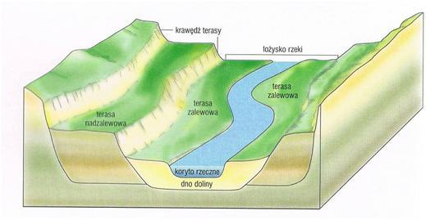
Etap 2. Podział na biegi rzeki
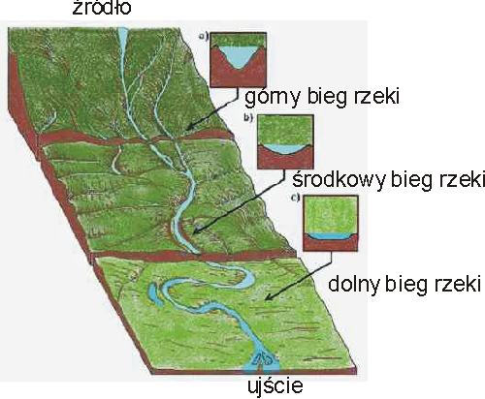

Etap 3. Erozja denna
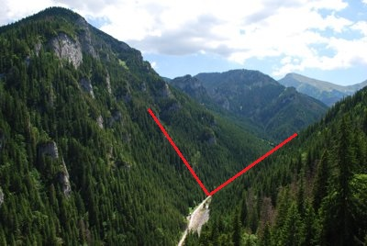
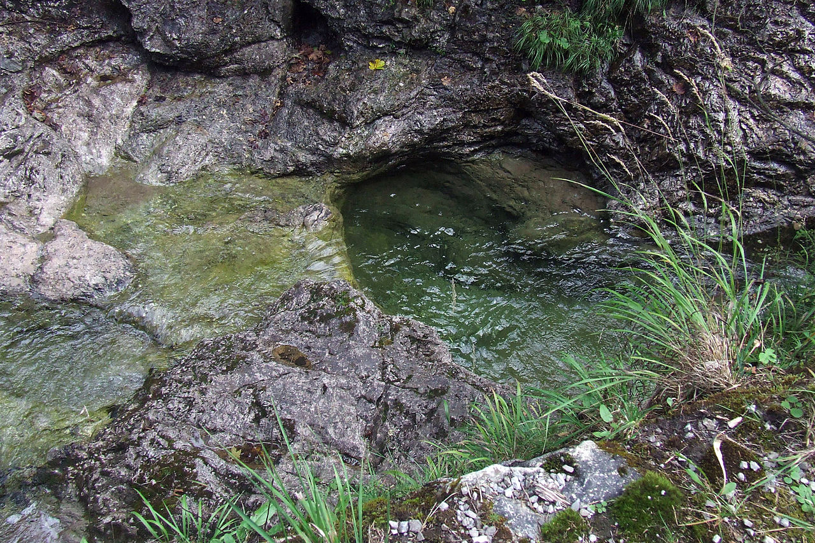
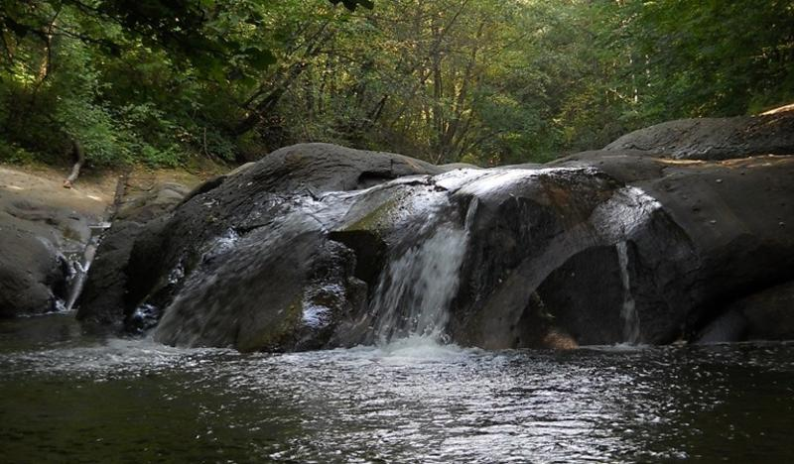
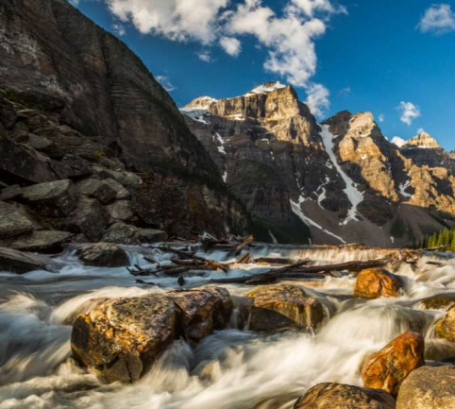
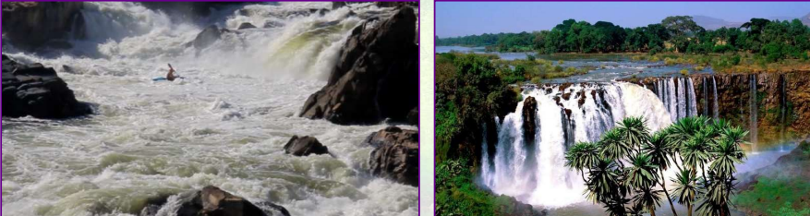
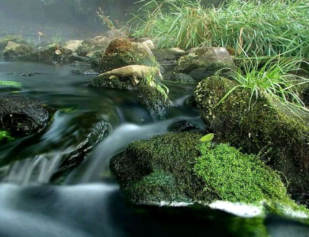
EROZJA WSTECZNA
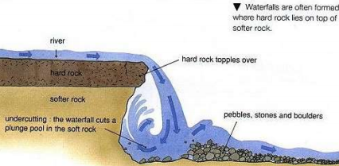
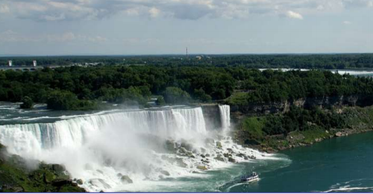

Obejrzyj: https://www.youtube.com/watch?v=1QpqYRGAHQg
https://www.youtube.com/watch?v=u3h1PIriB_g
https://www.youtube.com/watch?v=zBSm1WRSrhU
https://www.youtube.com/watch?v=L_tqK4eqelA
kaptaż rzeczny
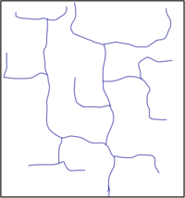

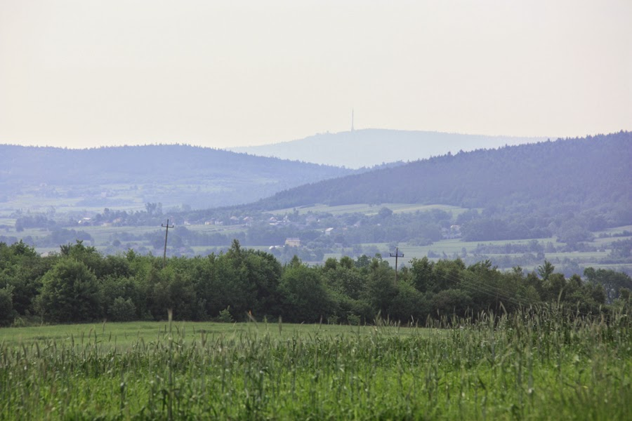
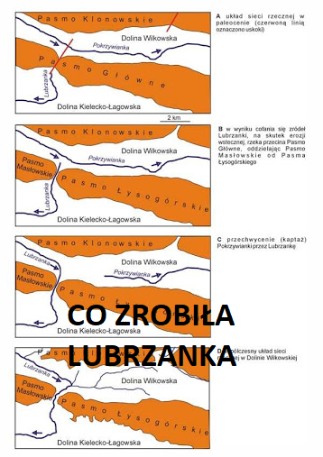
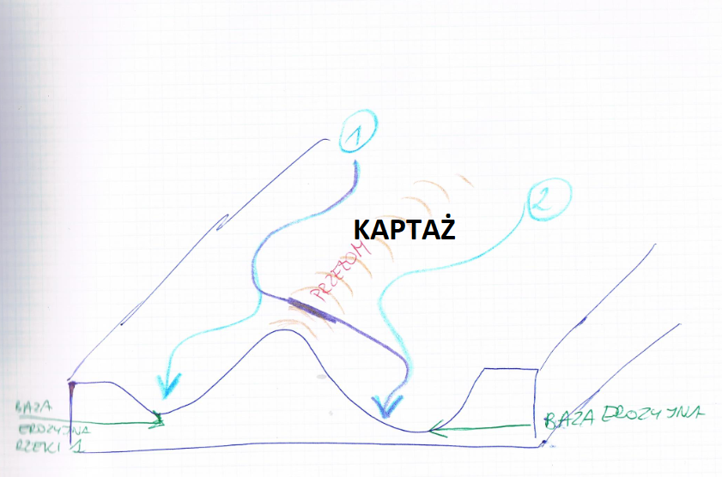

Zapraszam do mojego pokoju na aplikacje zoom- szczegóły na grupie Messenger. Jeśli ktoś ma trudności z instalacją proszę o kontakt email
malgosiamikolajek@interia.eu

